Комитет образования, НАУКИ И молодежной ПОЛИТИКИ ВОЛГОГРАДСКОЙ области государственное бюджетное профессиональное образовательное учреждение «Волгоградский технический колледж»

**ОТЧЕТ**

**ПО УЧЕБНОЙ ПРАКТИКЕ**

**ПМ.01 Проектирование и разработка информационных систем**

**УП.01 Учебная практика**

|  |  |
| --- | --- |
| Специальность | 09.02.07 Информационные системы и программирование |
| Группа | **СП-1-23** |
| ФИО | **Лыков Арсений Вячеславович** |

|  |  |
| --- | --- |
| Дата проверки |  |
| Защита |  |
| Оценка |  |

Преподаватель ________________ Д.Р.Авагян

(подпись)

г. Волгоград,

2025 г

**Оглавление**

Введение 3

1.Теоретическая часть 4

1.1. Описание предметной области 4

1.2. Сравнительный анализ существующих аналогов 4

1.3. Разработка технического задания 8

1.4. Технологии и средства разработки 10

1.4.1. Html и Css 10

1.4.2. Javascript 11

1.4.3. WebStorm 12

1.4.4. Figma 12

1.4.5. Tailwind 12

1.4.6. Next JS 13

2.Практическая часть 14

2.1. Разработка прототипа сайта 14

2.2. Разработка графического дизайна 15

2.3. Разработка сайта 16

2.4. Наполнение контентом 17

2.5. Тестирование сайта 18

Заключение 21

Список используемой литературы 22

# Введение

Сегодня, когда почти каждый человек в мире имеет доступ в интернет, создание собственного сайта стало не просто полезным, а необходимым шагом - особенно для кинотеатров, стремящихся привлечь больше зрителей и упростить взаимодействие с аудиторией. Большинство современных кинотеатров уже имеют свои веб-сайты, и это не случайно: сайт позволяет охватить гораздо более широкую аудиторию, увеличить продажи билетов и сделать информацию о сеансах, фильмах и акциях максимально доступной.

Создание сайта для кинотеатра — один из самых эффективных способов укрепить присутствие в цифровом пространстве, повысить удобство для зрителей и ускорить процесс покупки билетов. Независимо от того, управляете ли вы сетью кинотеатров или небольшим артхаусным залом, ваш сайт становится главным витриной для зрителей: именно здесь они узнают о новинках проката, выбирают удобное время сеанса и бронируют места онлайн — быстро, просто и без очередей.

# Теоретическая часть

## Описание предметной области

Кинотеатр “KINO” расположен в городе Волгоград и предлагает зрителям современные кинозалы, актуальные премьеры и комфортные условия для просмотра фильмов. На сайте представлены афиша с расписанием сеансов, информация о предстоящих премьерах, действующие акции и скидки, а также новости кинотеатра. Сайт позволяет легко ознакомиться с программой, выбрать удобное время сеанса и получить всю необходимую информацию для посещения кинотеатра.



## Сравнительный анализ существующих аналогов

SWOT-анализ - метод стратегического планирования, заключающийся в выявлении факторов внутренней и внешней среды организации и разделении их на четыре категории:

* S (strengths) - сильные стороны;
* W (weaknesses) - слабые стороны;
* O (opportunities) – возможности;
* T (threats) - угрозы.

По результатам ситуационного анализа можно оценить, обладает ли проект внутренними силами и ресурсами, чтобы реализовать имеющиеся возможности и противостоять угрозам, и какие внутренние недостатки требуют скорейшего устранения.

Для SWOT-анализа были выбраны следующие кинотеатры

1. <https://avrora.spb.ru/>
2. <https://karofilm.ru/>
3. <https://mos-kino.ru/>
4. <https://kinomax.ru>
5. <https://mos-kino.ru/>

1.[https://avrora.spb.ru](https://avrora.spb.ru/)

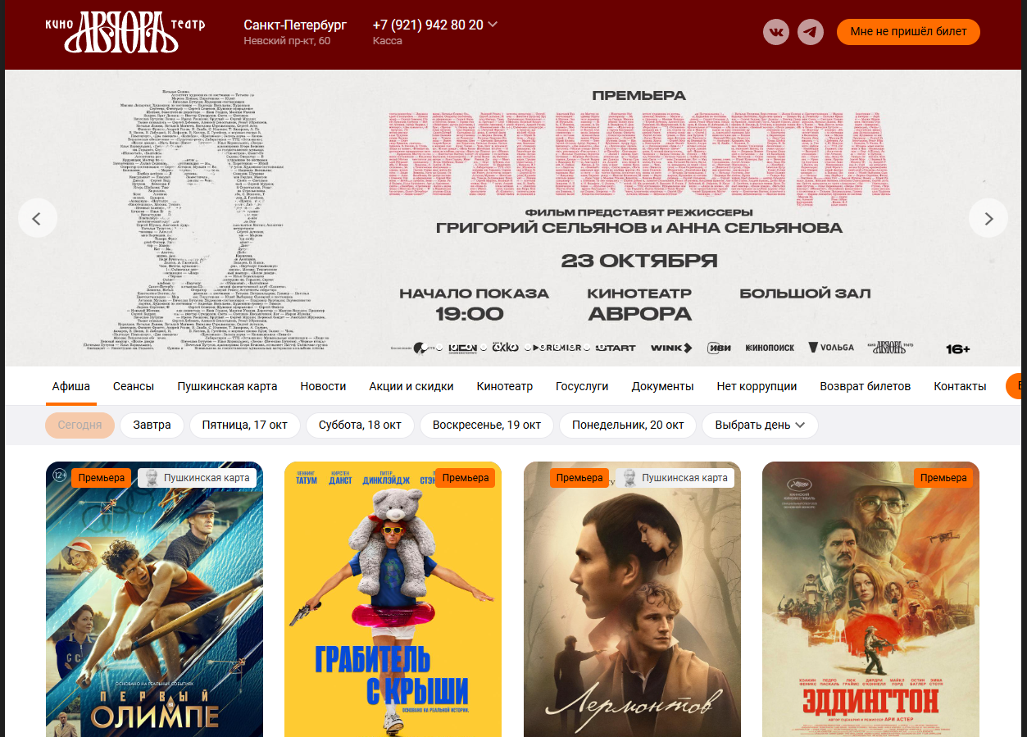

Рисунок 1 - первый сайт

На изображении изображен дизайн первого сайта.

Таблица 1 - плюсы и минусы первого сайта

|  |  |
| --- | --- |
| Преимущества | Недостатки |
| Хорошая палитра цветов | Лишние кнопки на телефоне |
| Хороший адаптив | Плохая оптимизация на телефоне |
| Простой интерфейс | Медленная загрузка сайта |
| Нет рекламы | Устаревший дизайн |
| Нет отвлекающих элементов | Плохо подобраны размеры шрифтов |

2.[https://karofilm.ru](https://karofilm.ru/)  
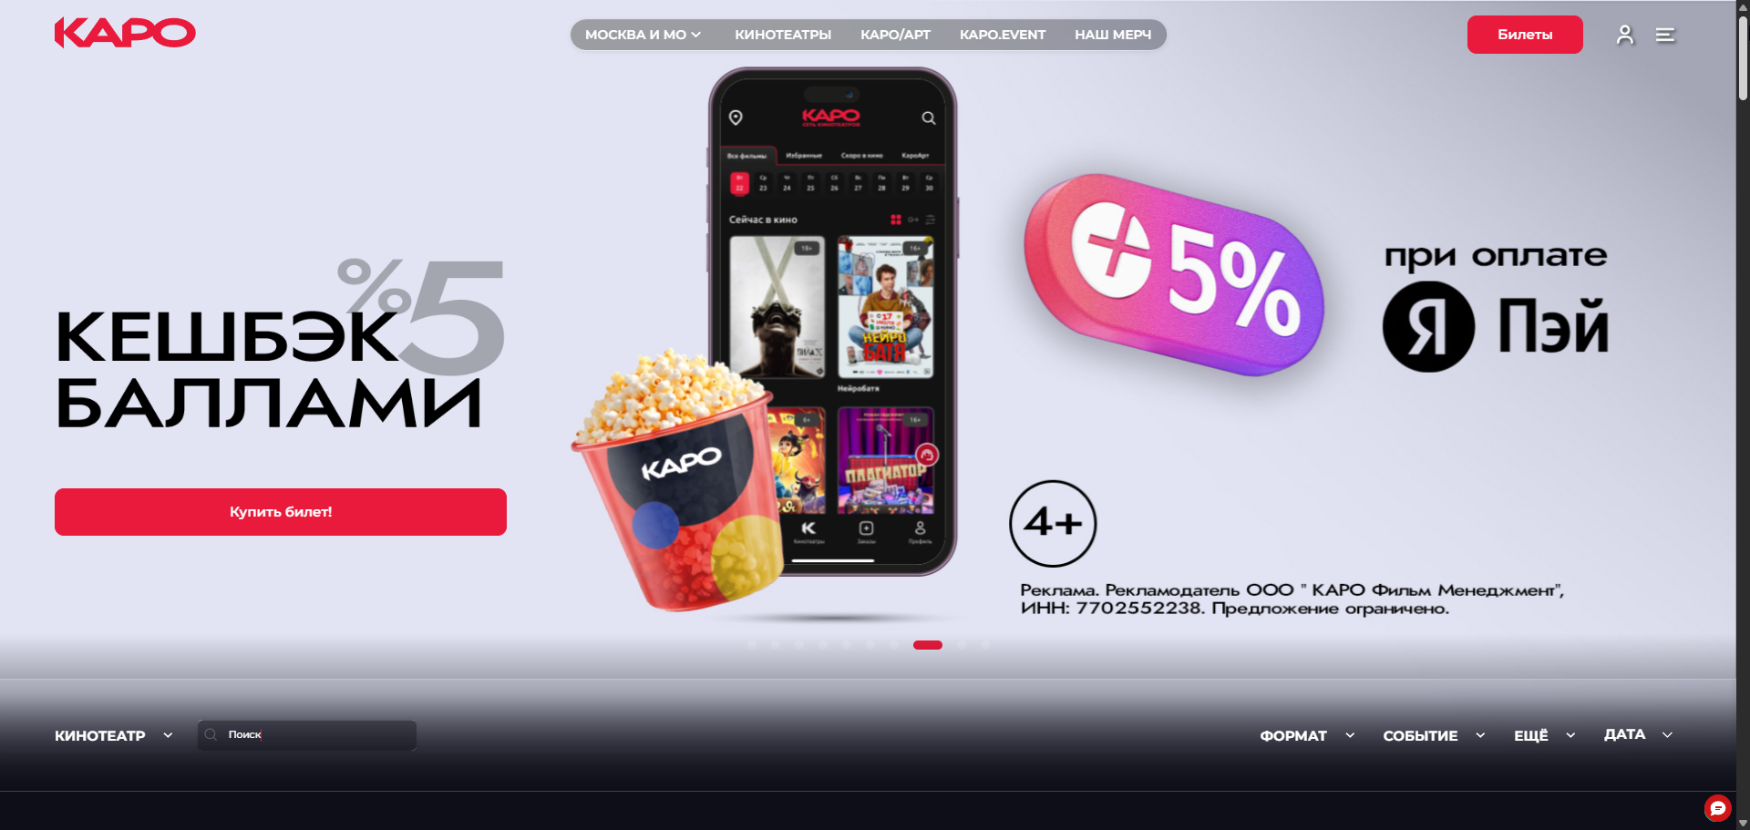

Рисунок 2 - второй сайт

На изображении изображен дизайн второго сайта.

Таблица 2 - плюсы и минусы второго сайта

|  |  |
| --- | --- |
| Преимущества | Недостатки |
| Хорошая палитра цветов | Плохо читаемы текст на баннере |
| Плавная анимация | Медленная производительность на мобильных устройствах |
| Нет рекламы | Лишний большой отступ |
| Хороший адаптив | Нет выделяющихся заголовков |
| Быстрая загрузка сайта | Одинаковое название блоков |

3. <https://mos-kino.ru/>

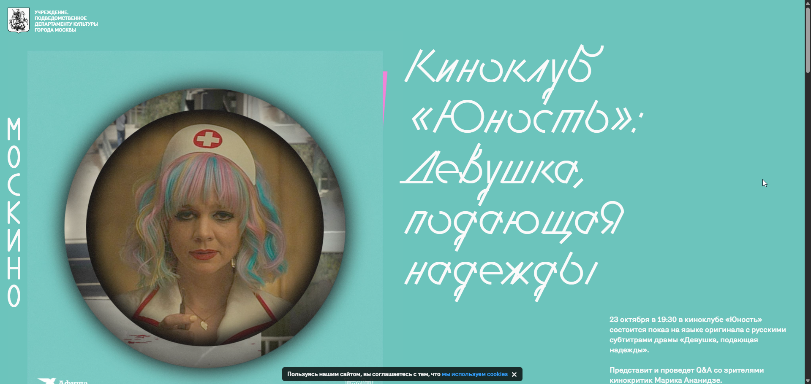

Рисунок 2 - третий сайт

На изображении изображен дизайн третьего сайта.

Таблица 3 - плюсы и минусы третьего сайта

|  |  |
| --- | --- |
| Преимущества | Недостатки |
| Хорошая палитра цветов | Резкий переход из меню |
| Плавная анимация | Много рекламы |
| Хороший адаптив | Не загружаются картинки |
| Уникальные шрифты | Нет разделения на блоки |
| Хорошо подобраны размеры шрифтов | Плохая навигация |

4. <https://kinomax.ru>

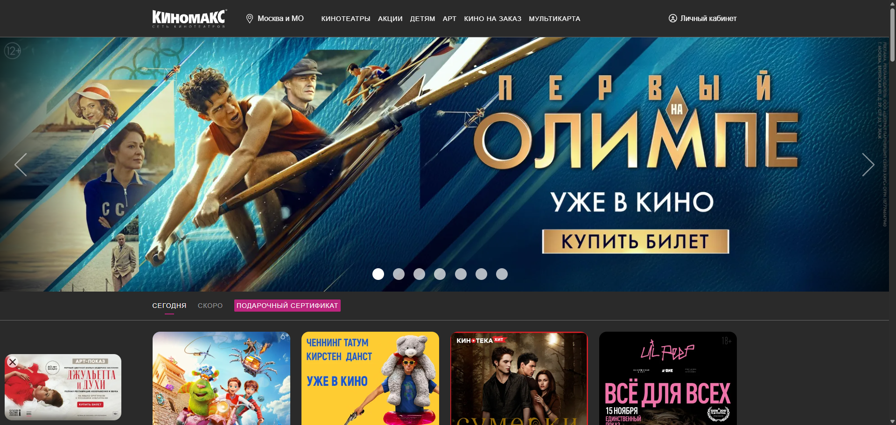

Рисунок 3 - четвертый сайт

На изображении изображен дизайн четвертого сайта.

Таблица 4 - плюсы и минусы четвертого сайта

|  |  |
| --- | --- |
| Преимущества | Недостатки |
| Плавная анимация | Большие кнопку у слайдера |
| Удобная навигация | Навязчивые блоки |
| Быстрая загрузка сайта | Отсутствует БЭМ |
| Хороший адаптив | Большие отступы |
| Большая производительность | Слишком выделяющийся акцептовый цвет |

5. <https://cinema5.ru>

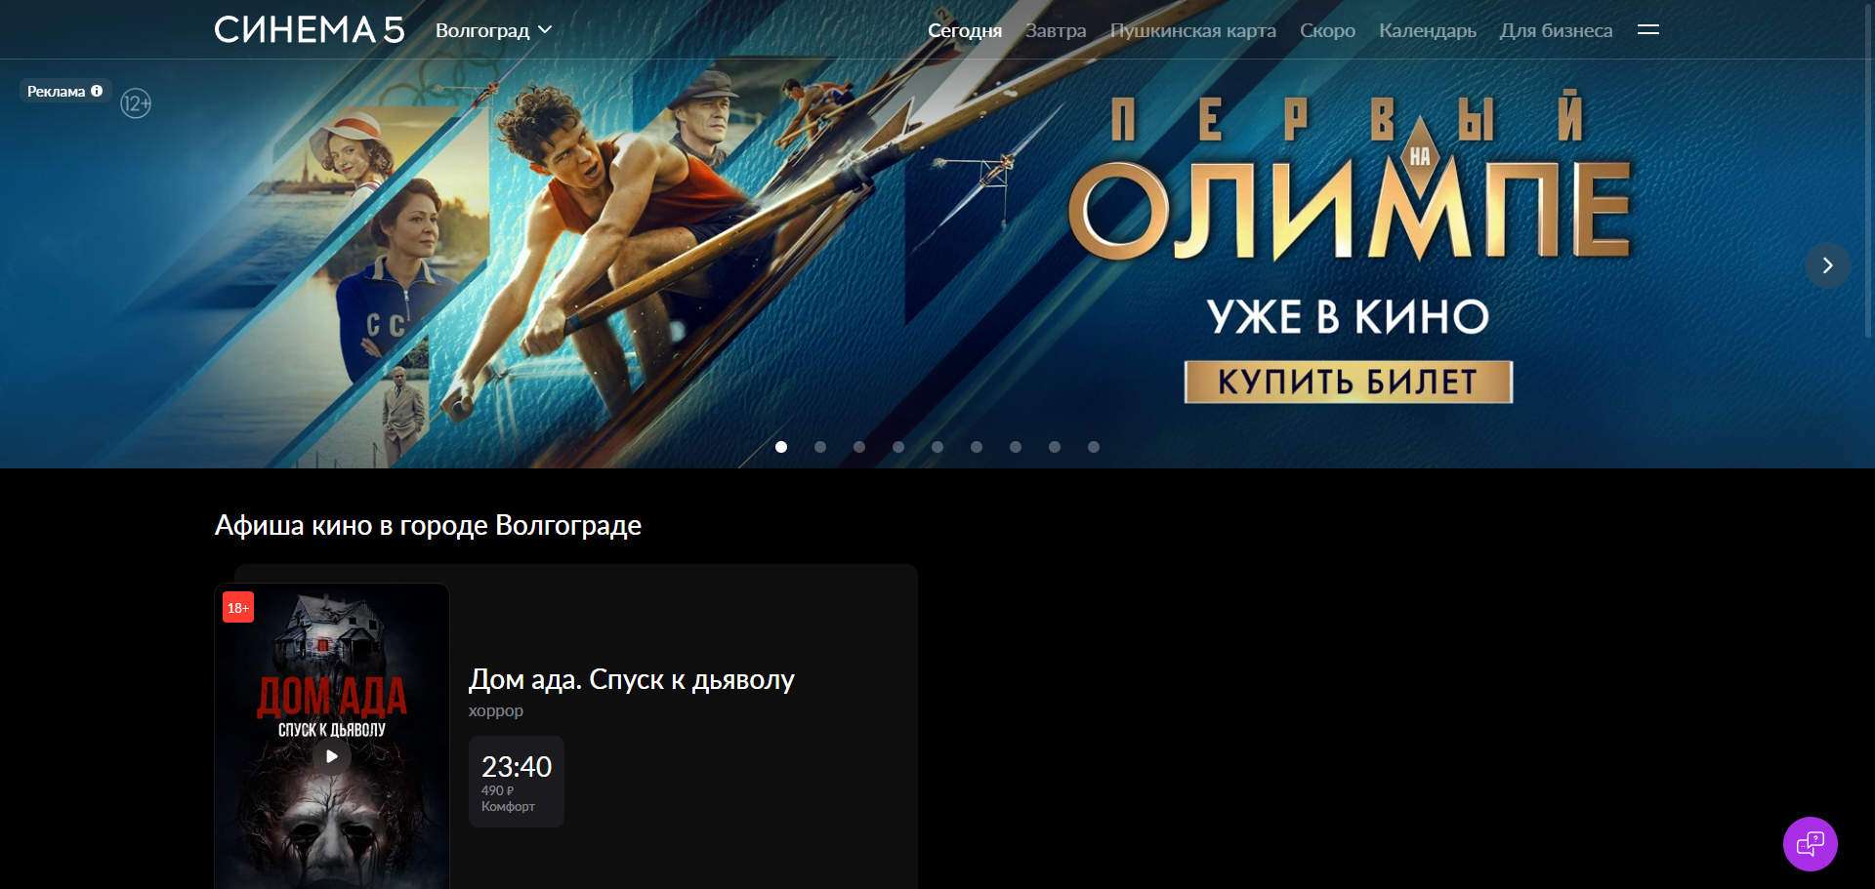

Рисунок 5 - пятый сайт

На изображении изображен дизайн пятого сайта.

Таблица 5 - плюсы и минусы пятого сайта

|  |  |
| --- | --- |
| Преимущества | Недостатки |
| Хорошая палитра цветов | Резкая анимация |
| Большая производительность | Плохой адаптив |
| Быстрая скорость загрузки | Плохо подобран размеры шрифтов |
| Нет навязчивых блоков |  |
| Удобная навигация |  |







## Разработка технического задания

Сайт должен адаптироваться под такие разрешения экрана:

* 1920px
* 1280px
* 1024px
* 768px
* 390px

Цвета:

1. **#11021A**
2. **#FFF**
3. **#AAA**
4. **#CACACA**
5. **#00D9FF**
6. **#EE1C24**

Шрифт:

1. **16px**
2. **18px**
3. **20px**
4. **24px**
5. **Montserrat**

**Body**: цвет – #**11021A**, шрифт – **Montserrat**. Всё располагается в контейнере 1440 px.

Кнопки: фон — #EE1C24.

Header: это панель с логотипом “KINO” и названием города “Волгоград” слева, а справа - горизонтальное меню: “Расписание”, “Скоро в кино”, “Акции и скидки”, “Новости”. Фон header – полупрозрачный черный с размытием.

В main: отступы между секциями 120px.

1. Первая секция “Intro”.

Фон – “intobackground.png”. Слева текст заголовок “Кино, которое объединяет” и описание. Заголовок **h1-48px,** текст **p-20px.**

1. Вторая секция “Posters”.

Секция представляет собой сетку карточек в каждой из которых есть фотография кино, ниже его название и жанры, а также возрастной рейтинг в верхнем правом углу. Отступы между карточками 25px. Вверху находится переключатель между сегодня и завтра с размером шрифта 24px и цветом #FFF. активный переключать меняет цвет на #EE1C20. Сетку карточек и переключатели разделяет серая линий.

1. Третья секция “Soon”

Вверху слева находиться название секции h2 “Скоро в кино”. Ниже 3 карточки карточек в каждой из которых есть фотография кино, ниже его название и жанры, дата с которого фильм будет в прокате, а также возрастной рейтинг в верхнем правом углу. Отступы между карточками 25px.

1. Четвёртая секция “Discount”

Вверху слева находиться название секции h2 “ Акции и скидки”. Ниже 2 карточки на весь контейнер. Каждая карточка имеет текстовое описание “Детские билет в кино со скидкой 60%” с уточнением условий и кнопкой “Подробнее”. На противоположной стороне - яркий градиентный блок с заголовком “Детский билет”, выделенной красной полосой “Скидка 60 %” и уточнением “Детям до 12 лет”.

1. Пятая секция “Отзывы”

Вверху слева находиться название секции h2 “Новости”. Под названием находиться 2 карточки. Каждая карточка содержит изображение, заголовок, дату и ссылку “Подробнее...” голубым цветом.

**Footer**: Подвал разделен на 4 колонки. В первой находиться логотип и текстом под ним. Во второй колонке дублируется меню из header. В третей адрес кинотеатра и карта. В четвертой находятся ссылки на соц. сети. Фон подвала **#1E062C.**



## Технологии и средства разработки



### Html и Css

**HTML** (от англ. HyperText Markup Language — «язык гипертекстовой разметки») — стандартизированный язык гипертекстовой разметки документов для просмотра веб-страниц в браузере. Веб-браузеры получают HTML документ от сервера по протоколам HTTP/HTTPS или открывают с локального диска, далее интерпретируют код в интерфейс, который будет отображаться на экране монитора. Элементы HTML являются строительными блоками HTML страниц. С помощью HTML разные конструкции, изображения и другие объекты, такие как интерактивная веб-форма, могут быть встроены в отображаемую страницу. HTML предоставляет средства для создания заголовков, абзацев, списков, ссылок, цитат и других элементов. Элементы HTML выделяются тегами, записанными с использованием угловых скобок. Такие теги, как <img /> и <input />, напрямую вводят контент на страницу. Другие теги, такие как <p>, окружают и оформляют текст внутри себя и могут включать другие теги в качестве подэлементов. Браузеры не отображают HTML-теги, но используют их для интерпретации содержимого страницы.

**CSS** ([англ.](https://ru.wikipedia.org/wiki/%D0%90%D0%BD%D0%B3%D0%BB%D0%B8%D0%B9%D1%81%D0%BA%D0%B8%D0%B9_%D1%8F%D0%B7%D1%8B%D0%BA) Cascading Style Sheets «каскадные таблицы стилей») — [формальный язык](https://ru.wikipedia.org/wiki/%D0%A4%D0%BE%D1%80%D0%BC%D0%B0%D0%BB%D1%8C%D0%BD%D1%8B%D0%B9_%D1%8F%D0%B7%D1%8B%D0%BA) декорирования и описания внешнего вида документа ([веб-страницы](https://ru.wikipedia.org/wiki/%D0%92%D0%B5%D0%B1-%D1%81%D1%82%D1%80%D0%B0%D0%BD%D0%B8%D1%86%D0%B0)), написанного с использованием [языка разметки](https://ru.wikipedia.org/wiki/%D0%AF%D0%B7%D1%8B%D0%BA_%D1%80%D0%B0%D0%B7%D0%BC%D0%B5%D1%82%D0%BA%D0%B8) (чаще всего [HTML](https://ru.wikipedia.org/wiki/HTML) или [XHTML](https://ru.wikipedia.org/wiki/XHTML)). CSS используется создателями веб-страниц для задания цветов, шрифтов, стилей, расположения отдельных блоков и других аспектов представления внешнего вида этих веб-страниц. Основной целью разработки CSS является ограждение и отделение описания логической структуры веб-страницы (которое производится с помощью HTML или других языков разметки) от описания внешнего вида этой веб-страницы (которое теперь производится с помощью формального языка CSS). Такое разделение может увеличить доступность документа, предоставить большую гибкость и возможность управления его представлением, а также уменьшить сложность и повторяемость в структурном содержимом.



### Javascript

JavaScript – это язык программирования, который используют разработчики для создания интерактивных веб-страниц. Функции JavaScript могут улучшить удобство взаимодействия пользователя с веб-сайтом: от обновления ленты новостей в социальных сетях и до отображения анимации и интерактивных карт. JavaScript является языком программирования при разработке скриптов для выполнения на стороне клиента, что делает его одной из базовых технологий во всемирной сети Интернет. Например, карусель изображения, выпадающее по клику меню и динамично меняющиеся цвета элементов на веб-странице, которые вы видите во время просмотра страниц в Интернете, выполнены при помощи JavaScript.

Все языки программирования работают путем перевода английского синтаксиса в машинный код, который затем выполняет операционная система. JavaScript в широком смысле можно отнести к категории скриптовых или интерпретируемых языков. Код JavaScript интерпретируется, то есть непосредственно переводится в код машинного языка движком JavaScript. В других языках программирования компилятор обрабатывает весь код в машинный на отдельном этапе. Таким образом, все скриптовые языки являются языками программирования, но не все языки программирования являются скриптовыми.



### WebStorm

WebStorm — интегрированная среда разработки (IDE), разработанная компанией JetBrains. Позиционируется как мощный инструмент для профессиональной кроссплатформенной разработки веб- и клиентских JavaScript-приложений. Поддерживает широкий спектр современных технологий: JavaScript, TypeScript, HTML, CSS, React, Angular, Vue.js, Node.js и многие другие. Включает встроенный отладчик, инструменты для работы с Git и другими системами контроля версий, продвинутую подсветку синтаксиса, средства рефакторинга, навигацию по коду и тестирование.

WebStorm распространяется на коммерческой основе, а не как бесплатное ПО. В отличие от редакторов на базе Electron, WebStorm написан на Java и использует платформу IntelliJ IDEA, что обеспечивает высокую производительность и глубокую интеграцию с экосистемой JetBrains. Многие настройки и расширенные функции доступны как через графический интерфейс, так и через конфигурационные файлы (например, в формате JSON или XML).



### Figma

Figma — это облачный инструмент для проектирования интерфейсов, который позволяет создавать и совместно работать над дизайнами в реальном времени. Он поддерживает векторную графику, компоненты, стили, адаптивные макеты и интерактивные прототипы, что делает его удобным для разработки веб- и мобильных приложений. Благодаря кроссплатформенности и возможности мгновенного обмена ссылками, Figma широко используется дизайнерами и разработчиками для создания и согласования пользовательских интерфейсов без необходимости в установке тяжёлых программ.



### Tailwind

Tailwind CSS — это утилитарный CSS-фреймворк, который позволяет писать стили непосредственно в HTML-разметке с помощью небольших, пере используемых классов (например, text-center, bg-blue-500, p-4). Вместо написания кастомных CSS-правил разработчик комбинирует готовые утилиты, что ускоряет верстку и обеспечивает визуальную согласованность.

Tailwind не навязывает готовых компонентов — он даёт низкоуровневый контроль над дизайном, но при этом легко кастомизируется через конфигурационный файл (tailwind.config.js). Он отлично интегрируется с современными фронтенд-фреймворками, такими как React и Next.js, и часто используется в связке с компонентными библиотеками. Благодаря подходу “дизайн в коде” и отсутствию необходимости переключаться между HTML и CSS, Tailwind повышает скорость разработки и упрощает поддержку проекта.



### Next JS

Next.js — это современный фреймворк на основе React, разработанный компанией Vercel, предназначенный для создания быстрых, масштабируемых и SEO-дружественных веб-приложений. Он поддерживает как статическую генерацию (SSG), так и серверный рендеринг (SSR), что позволяет оптимизировать производительность и улучшить индексацию страниц поисковыми системами.

Next.js предоставляет встроенную маршрутизацию на основе файловой структуры, оптимизацию изображений (next/image), поддержку API-роутов, TypeScript, а также интеграцию с популярными инструментами вроде Tailwind CSS. Благодаря своей производительности, простоте настройки и богатым возможностям, Next.js широко используется для создания как лендингов и корпоративных сайтов, так и сложных динамических приложений.



# Практическая часть



## Разработка прототипа сайта

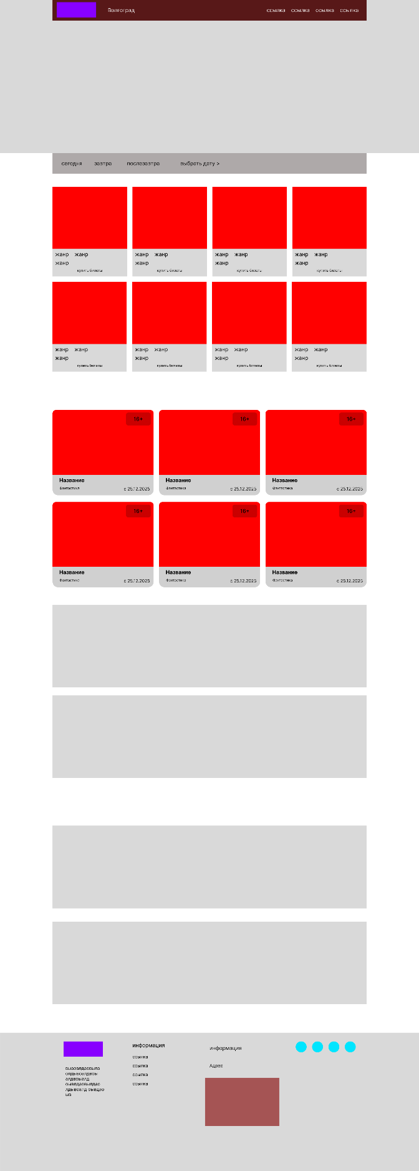

Рисунок 6 – прототип сайта

Прототип сайта кинотеатра был разработан в Figma, поскольку этот инструмент позволяет быстро создать интерактивную и наглядную модель. Такой подход выбран для того, чтобы потенциальные клиенты могли легко и интуитивно ознакомиться с афишей, расписанием сеансов, акциями и новостями кинотеатра - всё в одном удобном и понятном интерфейсе.



## Разработка графического дизайна

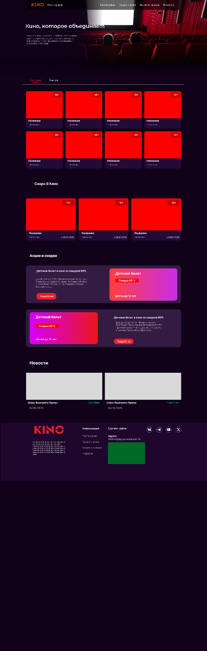

Рисунок 7 – графический дизайн

Графический дизайн сайта — это важный элемент создания веб-сайта, который не только обеспечивает эстетическое удовольствие пользователям, но также помогает повысить узнаваемость и запоминаемость бренда, а также улучшить взаимодействие пользователя с сайтом. При выборе дизайна нужно учитывать:

* целевую аудиторию
* особенности рынка и сегментации,
* узнаваемость бренда и его ассоциацию с кинопоказами.

Для сайта компании “Kino”, был выбран следующий дизайн:

1. Тёмная цветовая палитра (чёрный, тёмно-серый, темно-синий и акценты красного).
2. Качественные изображения: афиши фильмов, баннеры премьер - всё подобрано в соответствии с тематикой кинотеатра и отражает его атмосферу.
3. Контрастные акценты на ключевых элементах - кнопках покупки билетов, переключателях дат, пунктах меню - делают навигацию понятной и направляют внимание зрителя на главное.

Такой графический дизайн формирует современный, кинематографичный образ кинотеатра, привлекает внимание посетителей и способствует быстрому принятию решения о покупке билета.



## Разработка сайта

Для разработки сайта использовалась среда WebStorm и фреймворк Next.js на основе React. Сборка основана на встроенном Webpack, который обеспечивает транспиляцию JavaScript (включая JSX), оптимизацию ресурсов, code splitting и поддержку современных веб-стандартов.

Стилизация реализована с помощью Tailwind CSS — это позволило писать компактный, пере используемый и адаптивный код без отдельных файлов. Все стили управляются через утилитарные классы прямо в разметке компонентов.

На сайте реализованы интерактивные элементы на чистом JavaScript:

* Burger-меню для мобильной навигации,
* Переключатель между вкладками “Сегодня” и “Завтра”, обеспечивающий мгновенное обновление контента без перезагрузки страницы.

Такой подход обеспечил высокую производительность, удобство разработки и простоту поддержки проекта.

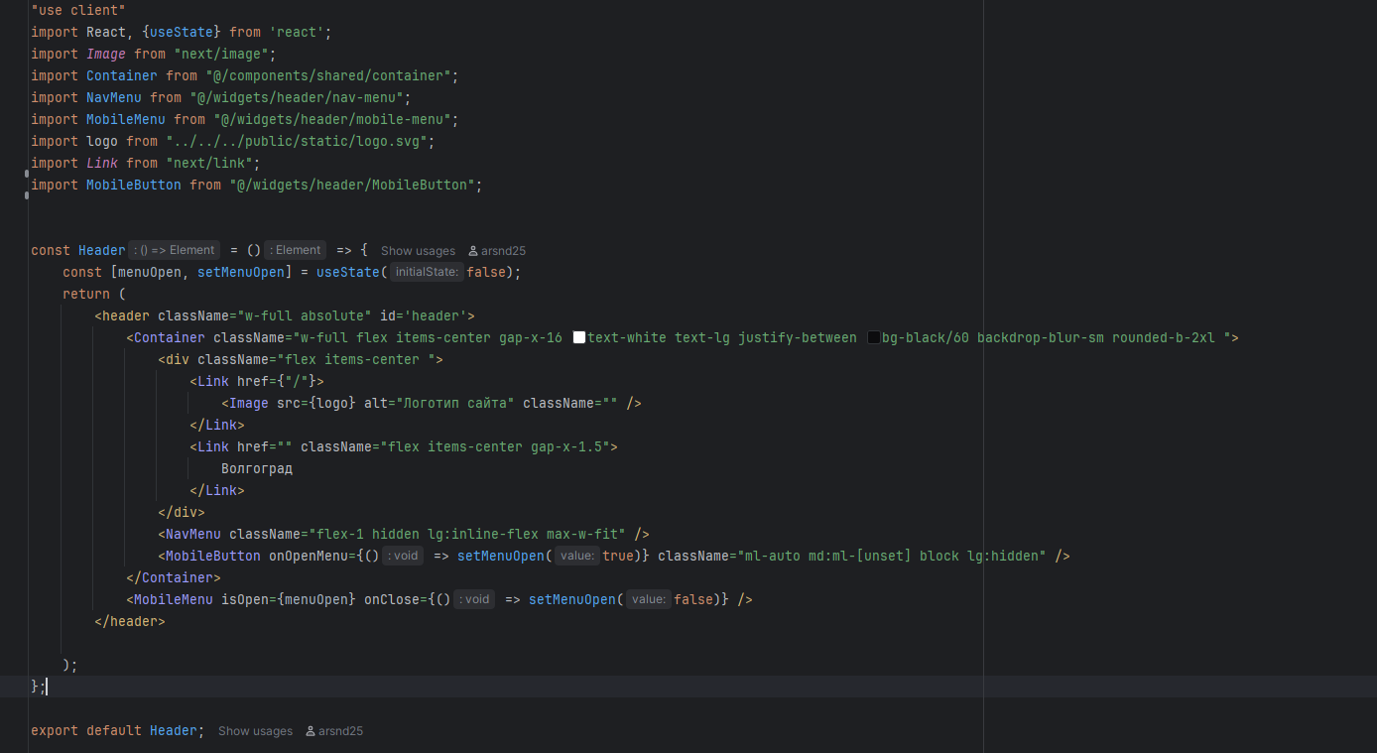

Рисунок 8 - код секции "header"

На данном скриншоте изображен код секции “header”.

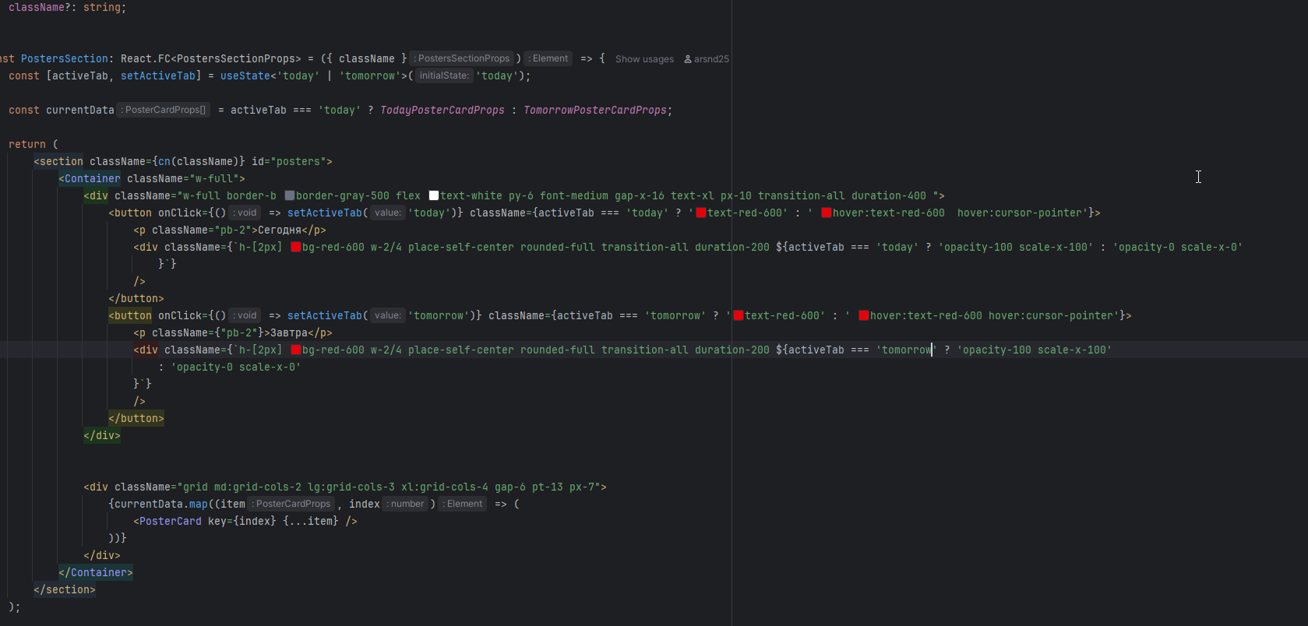

Рисунок 9 – фрагмент html кода

На данном скриншоте изображен фрагмент кода секции “Posters”.



## Наполнение контентом

В процессе наполнения сайта контентом особое внимание уделялось его соответствию тематике кинотеатра. Были подобраны качественные изображения — афиши фильмов, постеры премьер - которые органично вписываются в общий визуальный стиль и усиливают атмосферу кинопросмотра.

Всё наполнение - тщательно согласовано с общей концепцией сайта: сделать процесс выбора фильма и покупки билета максимально простым, приятным и информативным.

## Тестирование сайта

Тестирование сайта проводилась на следующих ресурсах:

1. https://pr-cy.ru/speed_test/?device=mobile&url=https%3A%2F%2Farnd25.github.io%2Fddd%2F
2. <https://pagespeed.web.dev/>

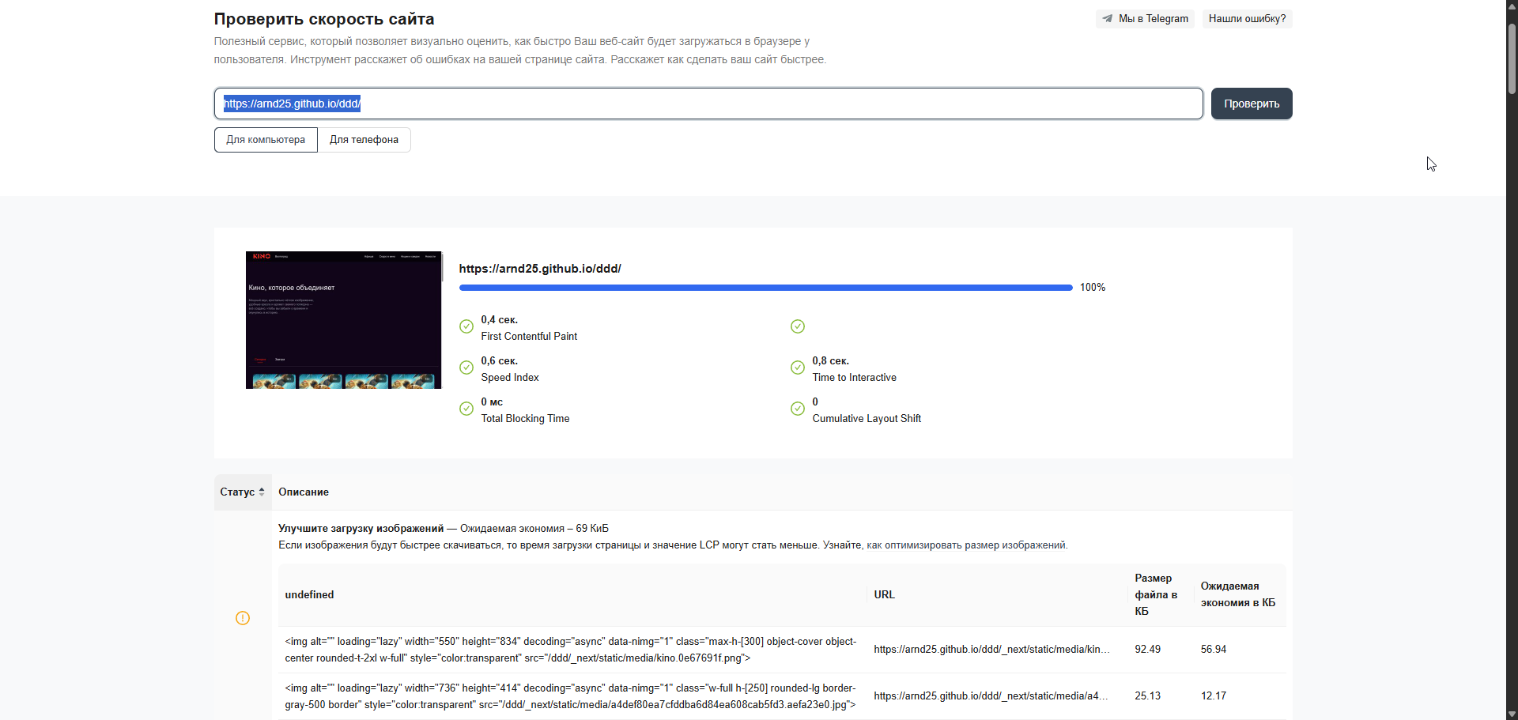

Рисунок 10 - скорость сайта на ПК

На данном изображении изображен скорость загрузки сайта на компьютере и составляет 100%

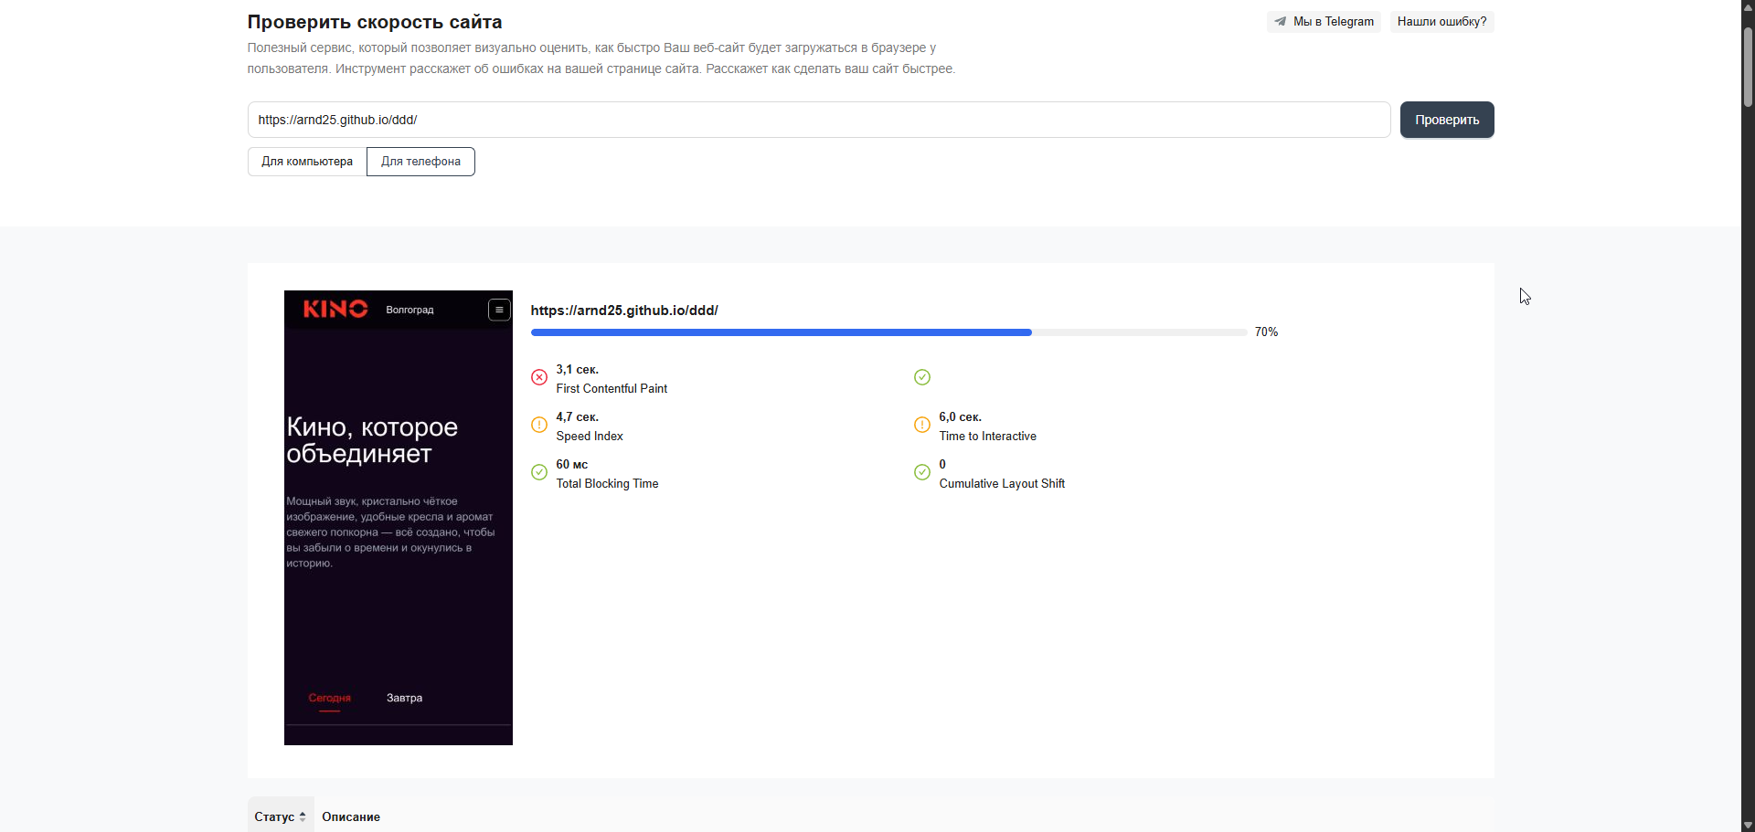

Рисунок 11 - скорость сайта на мобильных устройствах

Данный сайт проверяет скорость загрузки сайта. Данный сайт загружается быстро на 70%. Проблема заключается в медленной загрузке секции “Intro”.

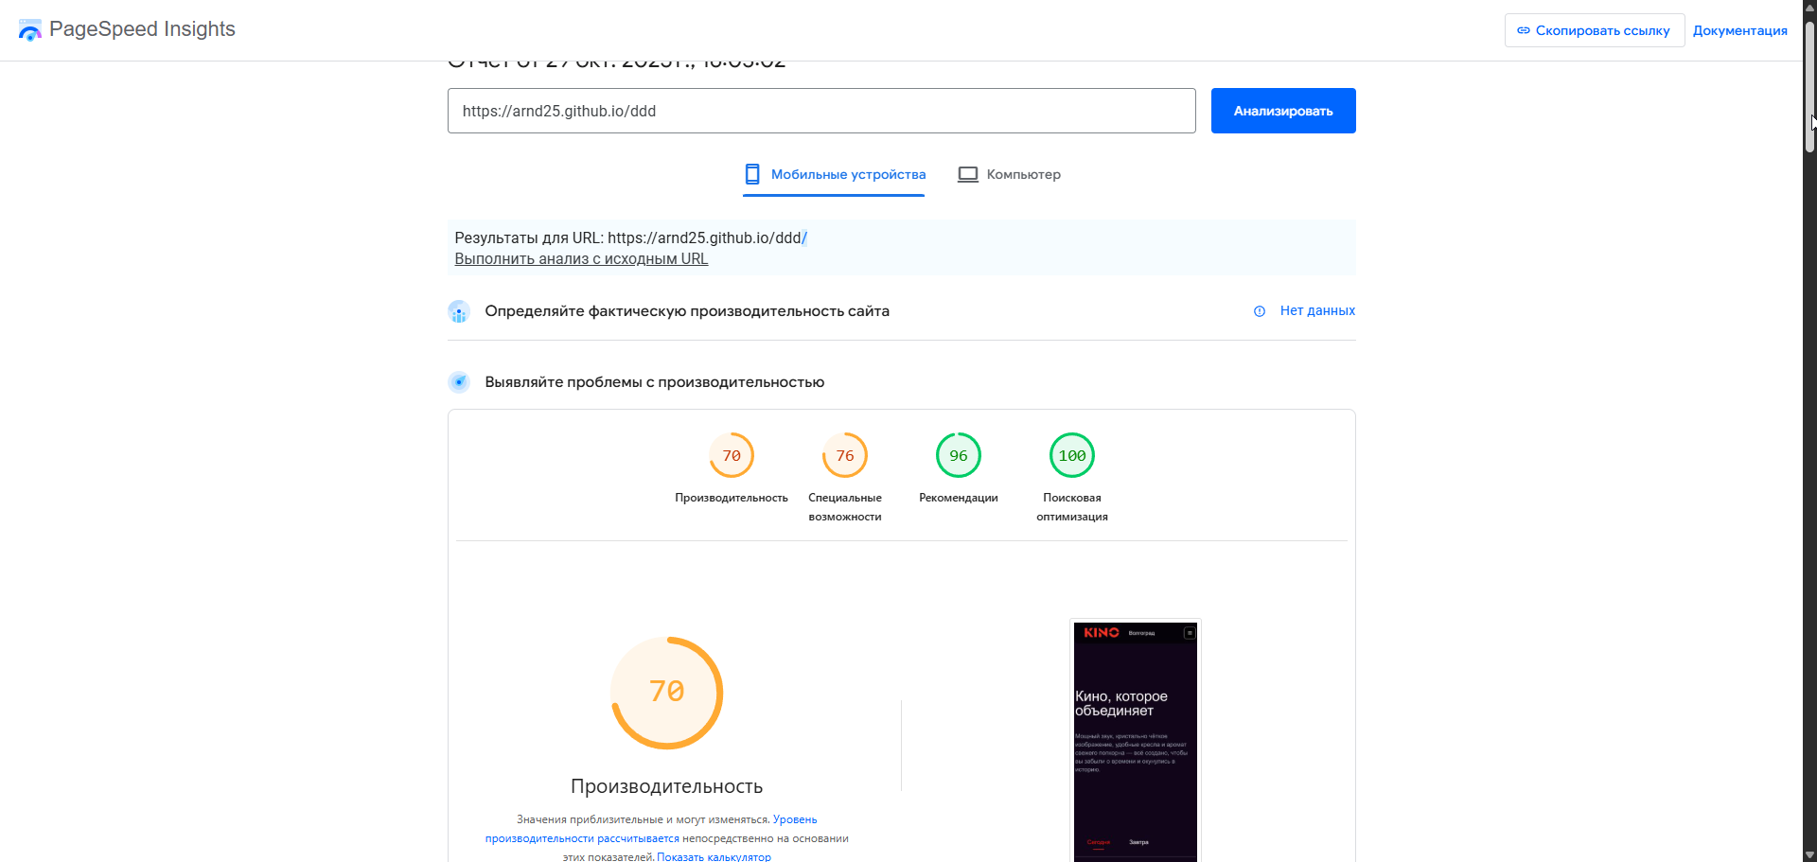

Рисунок 12 - производительность сайта на мобильных устройствах

На данном изображении изображена производительность сайта и составляет 70.

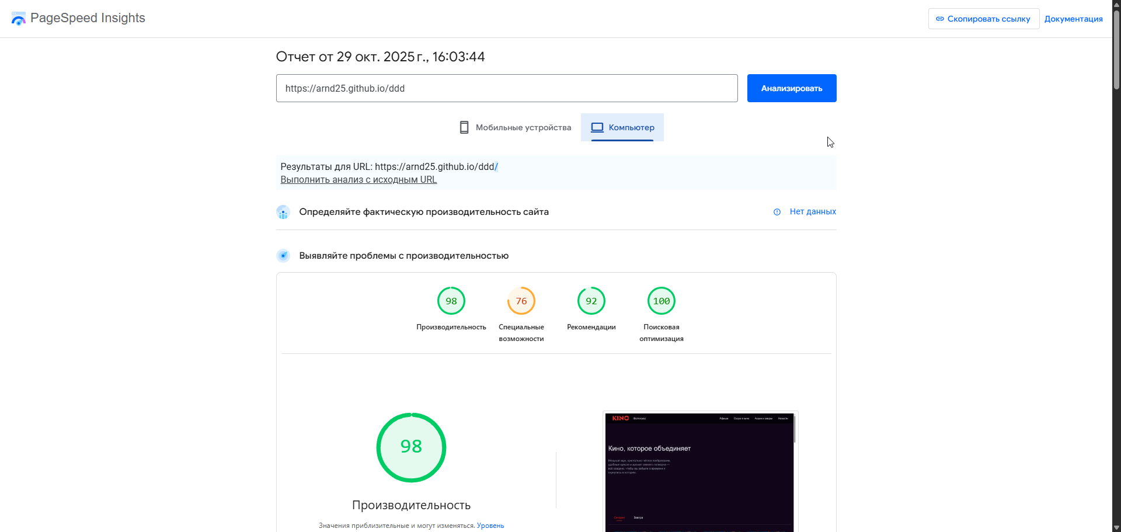

Рисунок 13 - производительность сайта на компьютере

Данный сайт проверяет производительность сайта. Она составляет 98 на компьютере и 70 на мобильных устройствах.

# Заключение

В современных условиях создание и продвижение сайта стало необходимым шагом для любого кинотеатра, стремящегося оставаться востребованным и конкурентоспособным. Онлайн-присутствие позволяет не только представить афишу, расписание сеансов и информацию о премьерах, но и дать зрителям возможность быстро и удобно купить билеты, ознакомиться с акциями.

Сайт кинотеатра становится его цифровым лицом: он создаёт первое впечатление, вызывает доверие у зрителей и делает общение с кинотеатром простым и удобным. Без современного, адаптивного и информативного сайта кинотеатру будет сложно привлекать новую публику, удерживать постоянных гостей и конкурировать с другими развлекательными площадками.

Таким образом, сайт кинотеатра сегодня — это не просто онлайн-витрина, а полноценный инструмент взаимодействия со зрителями. Он объединяет информацию, удобство и доверие в одном цифровом пространстве, обеспечивая конкурентное преимущество в условиях высокой конкуренции и меняющихся ожиданий аудитории. Инвестиции в качественный сайт напрямую влияют на узнаваемость кинотеатра, лояльность гостей и устойчивый рост его посещаемости.

# Список используемой литературы

1. Next.js Documentation - <https://nextjs.org/docs>;
2. React Documentation - <https://react.dev/learn>;
3. Tailwind CSS Documentation - <https://tailwindcss.com/docs>;
4. Figma Learn - [https://www.figma.com/resources/learn-design/](https://www.figma.com/resources/learn-design/?spm=a2ty_o01.29997173.0.0.542fc921ecFexm);
5. Google Web.dev - https://web.dev/;
6. JavaScript.info - https://javascript.info/;
7. Vercel Blog - https://vercel.com/blog;
8. Can I Use - https://caniuse.com/;
9. Web Content Accessibility Guidelines - https://www.w3.org/TR/WCAG22/;
10. shadcn/ui - <https://ui.shadcn.com/docs>.